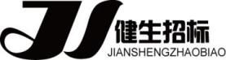
上海海事大学平望水训站局部维修
报 名 登 记 表
项目编号：JSCS24040235-D20 日期：2024年 月 日
购标单位
纳税人登记号
银行账号：
开户行：
地 址：
公司电话：
被授权人
手 机
传 真
邮政编码
E-MAIL
文件费用 | 800元/份(售后不退)  收款单位：上海健生教育配置招标有限公司  开户银行：交通银行西藏南路支行  帐号：310066564018150027780  注明：“JSCS24040235-D20 标书费”

